中南大学离退休管理信息系统
困难补助使用说明

目 录
一、系统登录 2
二、困难补助管理 3
3.1 补助申请添加 3
3.2 补助申请修改 5
3.3 补助申请提交 5
3.4 打印申请表 5
3.5 导出Excel 5

一、系统登录
1、通过离退休处主页(http://ltxc.csu.edu.cn/),单击“秋风劲信息服务系统”，进入登录界面，如下图1

图1 登录界面

2、直接输入网址http://qfj.csu.edu.cn/，进入登陆界面。
二、困难补助管理
登录成功后，进入系统主界面，在“老干部管理”和“退休管理”模块下面找到相应的“困难补助模块”，下面以“退休困难补助管理”为例来说明系统操作过程。

2.1 补助申请添加
1、单击“困难补助管理”，在右边会显示相应的信息，如下图2
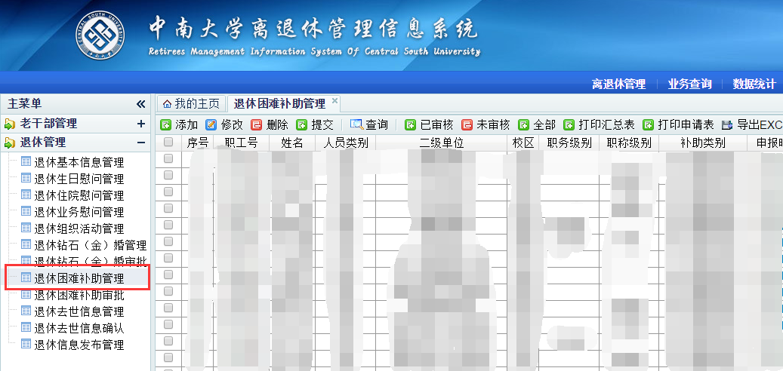
图2 困难补助管理

2、单击界面中间上方的“添加”按钮，进入申请添加界面，如下图3
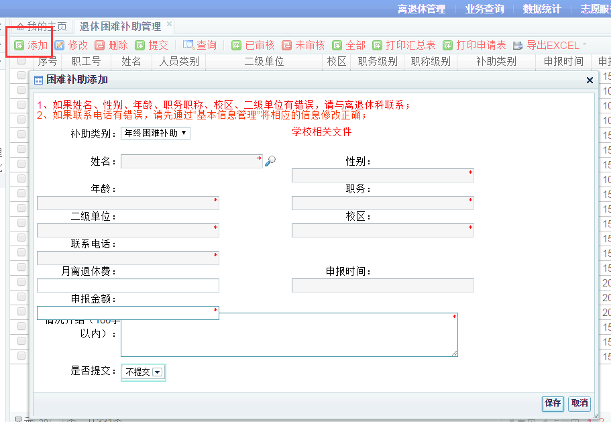
图3 添加界面
3、用户单击，进入“用户选择界面”如下图4。
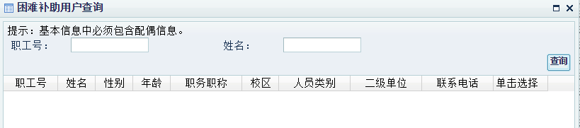
图4 用户搜索

输入相应的职工号或者姓名，单击“查询”按钮，查询出具体哪位老同志的人员信息，如下图5 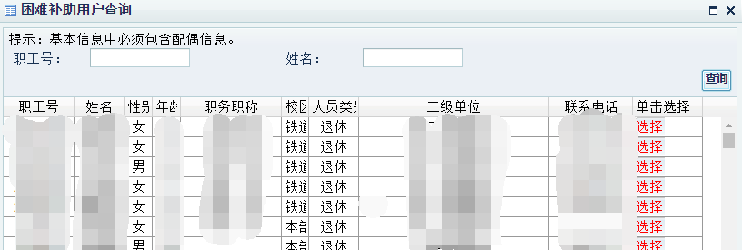

图5 用户选择

用户单击“选择”，回到申请录入界面，如下图6。核对相应的内容，填写申报金额（困难补助金额仅可申请1000元或2000元两个档次），单击“提交”后保存即完成申报。
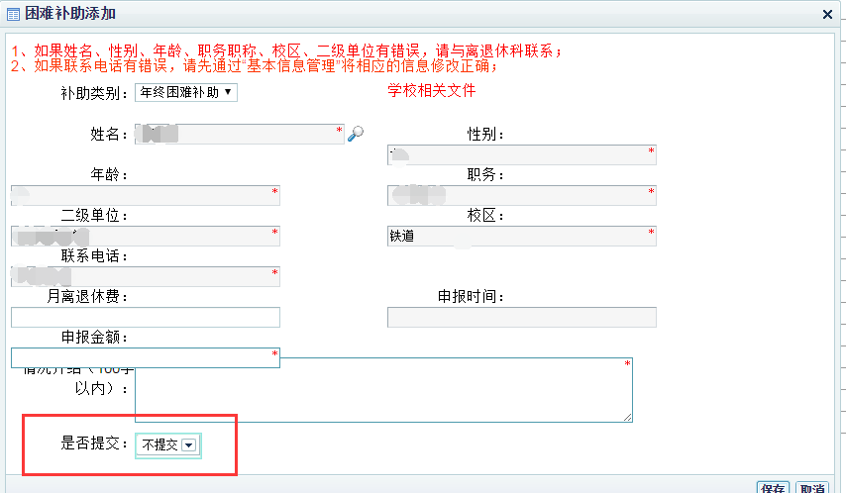
图6 信息输入

相关说明：
1、如果姓名、性别、年龄、职务职称、校区、二级单位有错误，请与离退休科联系；
2、如果联系电话有错误，请先通过“基本信息管理”将相应的信息修改正确；

2.2 补助申请修改
如果用户录入完后，需要进行修改，在需要修改的记录勾选上，单击“修改按钮”，进入修改界面，如上图6，修改相应的内容，单击“保存”，数据修改成功；

2.3 补助申请提交
用户录入完成，数据无误后，在需要提交的记录勾选上，单击“提交”，数据将提交到离退休工作处进行审核，注意：提交后，数据将不能进行修改。（申请时已单击提交，在此不用重复操作）

2.4 导出打印申请表
已提交的数据通过离退休工作处审核后，单击“打印申请表”，即可打印某位老同志的申请表，请二级单位在相应的位置签字盖章后将纸质表提交到离退休工作处备案。

2.5 导出Excel
用户在需要导出的记录勾选上，单击“导出Excel”按钮，系统将导出Excel 文件。若不勾选则默认全部数据导出到Excel。

